VENDIM

Nr.172, datë 29.3.2006

PËR DISA SHTESA DHE NDRYSHIME në VENDIMIN NR.205, DATE 13.4.1999 tË KËSHILLIT të MINISTRaVE “pËr DISPOZITAT ZBATUESE të KODIT DOGANOR” të NDRYSHUAR

Në mbështetje të nenit 100 të Kushtetutës dhe të neneve 9 e 13 të ligjit nr.8449, datë 27.1.1999 “Kodi Doganor i Republikës së Shqipërisë”, të ndryshuar, me propozimin e Ministrit të Financave, Këshilli i Ministrave

VENDOSI:

Në vendimin nr.205, datë 13.4.1999 të Këshillit të Ministrave, të ndryshuar, të bëhen këto shtesa e ndryshime:
1. Në pjesën I, titulli II, kreu I “Organizimi dhe përgjegjësitë e administratës doganore, në përputhje me nenet 9, paragrafi i tretë, dhe 13 të Kodit Doganor, të bëhen këto ndryshime:
a) Pika 3 ndryshohet, si më poshtë vijon:
“3. Organika e Drejtorisë së Përgjithshme të Doganave përbëhet nga 999 punonjës, të shpërndarë në nivel qendror dhe vendor. Struktura organike dhe organigrama e administratës doganore është sipas lidhjeve nr.1 dhe nr.2, që i bashkëlidhen këtij vendimi.”.
b) Në pikën 3.1, përcaktimi “sekretar arkivist” kalon nga shkronja “ë”, “Kategoria Dl”, te shkronja “e”, “Kategoria C3”.
c) Pika 3.3 shfuqizohet.
ç) Pas pikës 3.2 shtohen pikat 4, 5, 6 e 7, me këtë përmbajtje:
“4. Drejtoria e Përgjithshme e Doganave organizohet në 3 departamente:
a) Departamenti Administrativ;
b) Departamenti Teknik;
c) Departamenti Operativ dhe Hetimor.
Çdo departament drejtohet nga një Zëvendësdrejtor i Përgjithshëm, i emëruar në përputhje me nenin 14 (3) të Kodit. Drejtoritë dhe sektorët, në përbërje të departamenteve, drejtohen respektivisht nga zyrtarë të kategorive A dhe B.
4.1 Departamenti Administrativ përbëhet nga drejtoritë dhe sektorët e mëposhtëm, të cilave u janë caktuar përgjegjësitë kryesore, si më poshtë vijon:
4.2 Drejtoria e Organizim-Personelit, Trajnimit dhe Etikës, që përbëhet nga:
a) Sektori i menaxhimit të personelit;
b) Sektori i trajnimit;
c) Sektori i etikës.
Kjo drejtori administron procedurat e rekrutimit të personelit doganor, përcakton nivelet e pagës, emërimet, ngritjen në detyrë, zbatimin e masave disiplinore dhe shkarkimet nga detyra. Administron transferimin e personelit, brenda zyrave të administratës doganore, duke përfshirë edhe ngritjen e përkohshme në detyrë, lëshon kartat e shërbimit dhe të identitetit për personelin doganor dhe administron arkivin e Drejtorisë së Përgjithshme. Harton programe bazë për trajnimin e personelit, organizon kurse, seminare dhe veprimtari të tjera trajnuese për personelin doganor, bashkërendon veprimtaritë trajnuese dhe të ndihmës teknike, që jepen nga administratat e huaja doganore dhe organizatat ndërkombëtare, kontrollon në vijimësi zbatimin e Kodit të Etikës në administratën doganore, si dhe transparencën në deklarimin e pasurive dhe konfliktin e interesave.
4.3 Drejtoria e kompjuterizimit, që përbëhet nga:
a) Sektori i mbështetjes;
b) Sektori i zhvillimit;
c) Sektori i administrimit të sistemit.
Kjo drejtori përcakton, ndjek dhe plotëson nevojat e zyrave të Drejtorisë së Përgjithshme, si dhe të zyrave vendore në fushën e kompjuterizimit, duke përfshirë pajisjet e nevojshme për funksionimin e këtij sistemi. Projekton, përpunon dhe administron software-in, si dhe përgatit udhëzime për personelin doganor, për përdorimin e sistemit të kompjuterizuar.
4.4 Drejtoria e Investimeve dhe e Logjistikës, që përbëhet nga:
a) Sektori i investimeve;
b) Sektori i logjistikës;
c) Njësia e prokurimit.
Kjo drejtori planifikon, në bashkëpunim me të gjitha departamentet, blerjet, ndërtimet dhe rindërtimet e mjediseve dhe blerjen e makinerive e të pajisjeve të nevojshme për zhvillimin e veprimtarisë doganore, duke përfshirë kompjutera, mjete transporti, pajisje për laboratorin e doganës, uniformat e personelit dhe orenditë e zyrave. Realizon procedurat e blerjes, në bashkëpunim me zyrat e tjera të interesuara, në përputhje me legjislacionin në fuqi. Administron dhe mirëmban mjediset e Drejtorisë së Përgjithshme.
4.5 Drejtoria e Financës, që përbëhet nga:
a) Sektori i buxhetit;
b) Sektori i kontabilitetit.
Kjo drejtori kryen analizat financiare dhe të bilancit, përgatit planin vjetor të Drejtorisë së Përgjithshme të Doganave dhe të përdorimit të burimeve financiare. Mban kontabilitetin, shpërndan dhe jep fondet e nevojshme për funksionimin e zyrave, qendrore e vendore dhe për pagimin e personelit doganor. Administron dhënien e pagave dhe të shpërblimeve të tjera shtesë të personelit të Drejtorisë së Përgjithshme.
5. Departamenti Teknik përbëhet nga drejtoritë dhe sektorët e mëposhtëm, të cilëve u janë caktuar përgjegjësitë kryesore, si më poshtë vijon:
5.1 Drejtoria e Procedurave dhe Borxhit Doganor, që përbëhet nga:
a) Sektori i procedurave të deklarimit doganor, regjimeve përpunuese, pezulluese;
b) Sektori i magazinimit, autorizimi i agjentëve doganorë, transitit;
c) Sektori i borxhit doganor dhe garancive.
Kjo drejtori administron procedurat doganore dhe lëshimin e autorizimeve për to, si dhe për agjentët doganorë. Monitoron dhe administron dispozitat për lëvizjen e mallrave dhe të bagazheve brenda territorit doganor të Republikës së Shqipërisë, deklaratat përmbledhëse, magazinimin e përkohshëm të mallrave dhe deklarimin doganor. Administron dispozitat, që kanë të bëjnë me turizmin ndërkombëtar, procedurat e vendosjes në qarkullim të lirë dhe të eksportit, procedurat e transitit, të përpunimit aktiv dhe pasiv, të përpunimit nën kontroll doganor, lejimit të përkohshëm, procedurat e magazinimit doganor, zonat e lira dhe magazinat e lira. Administron dispozitat për magazinat e furnizimit dhe “Duty Free Shops”, furnizimet dhe pajisjet për përdorim në bord të mjeteve të transportit, ndalimet dhe kufizimet në importin dhe eksportin e mallrave, edhe për mallrat me karakter fito-sanitar, mjedisor e kulturor. Administron rregullat e kontrollit të transferimit fizik të valutës, procedurat doganore për lindjen e rikuperimin e borxhit doganor, si dhe procedurat e dhënies së garancisë. Përgatit dhe administron udhëzimet për kontabilizimin e të ardhurave nga detyrimet e importit ose të eksportit, vjeljen e detyrimeve, rimbursimin ose shlyerjen e borxhit doganor, si dhe jep udhëzimet e nevojshme për përdoruesit në lidhje me sistemet e të dhënave, të formularëve, të regjistrave dhe blloqeve përkatëse, të nevojshme për mbajtjen e llogarive doganore.
5.2 Drejtoria e Origjinës, e Vlerës dhe Tarifës, që përbëhet nga:
a) Sektori i tarifës;
b) Sektori i origjinës;
c) Sektori i akcizës, TVSH-së;
c) Sektori i vlerës doganore.
Kjo drejtori harton dhe përditëson nomenklaturën e mallrave dhe tarifën doganore, si dhe administron shënimet (notat) shpjeguese. Jep informacion tarifor të detyrueshëm (ITD), si dhe administron operacionet e privilegjuara. Administron vlerën doganore dhe ndjek përditësimin e kursit të shkëmbimit. Administron origjinën e mallrave, sipas marrëveshjeve preferenciale përkatëse, procedurat e lëshimit të certifikatave të origjinës preferenciale, ndjek zbatimin e masave të politikës tregtare, të kuotave dhe të tavaneve tarifore dhe të masave antidumping. Mbikëqyr rregullat për akcizën, TVSH-në dhe taksat e tjera në import.
5.3 Drejtoria Juridike, që përbëhet nga:
a) Sektori i legjislacionit dhe përafrimit me BE-në;
b) Sektori i ankimimeve.
Kjo drejtori harton propozimet ligjore për çështje që kanë të bëjnë me fushën doganore, si dhe ndjek planin e përafrimit të legjislacionit tonë doganor me atë të BE-së. Jep këshillim ligjor për zyrat e tjera të departamenteve të administratës qendrore, rajonale dhe zyrat vendore, me kërkesë të tyre.
Administron mosmarrëveshjet administrative doganore dhe proceset gjyqësore në të gjitha shkallët e gjykimit. Jep ndihmë ligjore për zyrat doganore, për vjeljen e borxhit doganor.
5.4 Drejtoria e Statistikës, që përbëhet nga:
a) Sektori i analizave;
b) Sektori i përpunimit të të dhënave.
Kjo drejtori mbledh të dhëna për lëvizjen e mallrave shqiptare dhe joshqiptare, që hyjnë e dalin nga territori doganor i Republikës së Shqipërisë, analizon të dhëna, përgatit dokumentet përkatëse, objekt të vlerësimit nga zyrat e interesuara, dhe ua shpërndan këto dokumente autoriteteve përkatëse, në përputhje me legjislacionin në fuqi. Administron Qendrën Kombëtare për Përpunimin e të Dhënave.
5.5 Drejtoria e Laboratorit Kimik Doganor, që përbëhet nga:
a) Sektori i standardeve, i metodikave dhe administrimit;
b) Sektori i analizave dhe i klasifikimeve.
Kjo drejtori kryen studime për metodat dhe teknikat për analizën kimike, teknologjike dhe mercologjike të mallrave. Analizon mostrat e marra nga zyrat vendore dhe lëshon certifikatat përkatëse për verifikimin e llojit të mallrave dhe klasifikimin tarifor të tyre. Administron dhe mirëmban pajisjet e Laboratorit Kimik Doganor.
6. Departamenti Operativ dhe Hetimor përbëhet nga drejtoritë dhe sektorët e mëposhtëm, të cilëve u janë caktuar përgjegjësitë kryesore, si më poshtë vijon:
6.1. Drejtoria e Antikontrabandës, që përbëhet nga:
a) Sektori i antikontrabandës tokësore;
b) Sektori i antikontrabandës detare;
c) Sektori antitrafik.
Kjo drejtori kryen kontrolle fizike dhe dokumentare në bazë të të dhënave dhe analizës së riskut, në çdo vend brenda territorit doganor të Republikës së Shqipërisë, duke kontrolluar apo shqyrtuar mallrat, personat dhe mjetet e transportit, me qëllim zbulimin dhe frenimin e kontrabandës dhe të kundërvajtësve administrativë, brenda territorit doganor shqiptar, dhe nga apo drejt territorit të vendeve të tjera. Nëpërmjet kryerjes së kontrolleve identifikon dhe jep të dhëna rreth veprimtarisë ose personave të dyshimtë për data base-in e informacionit, jep ndihmë në hetimin e shkeljeve doganore dhe vjeljen me forcë të borxhit doganor.
6.2 Drejtoria e Hetimit, që përbëhet nga:
a) Sektori i hetimit të shkeljeve doganore;
b) Sektori i mbrojtjes së markës tregtare.
Kjo drejtori ndërmerr hetime për shkelje të dyshuara apo të vërejtura nga grupet e antikontrabandës, të Drejtorisë së Informacionit, si dhe të strukturave të tjera, me kërkesë të tyre apo me nismën e vet, brenda dhe jashtë sistemit doganor. Mbledh të dhëna, përgatit kallëzime penale për në organin e prokurorisë, harton raporte dhe praktika në ndihmë të këtij organi, si dhe heton për kërkesat e mbrojtjes së markës tregtare.
6.3 Drejtoria e Informacionit, që përbëhet nga:
a) Sektori i inteligjences operative;
b) Sektori i analizës së riskut;
c) Sektori i shkëmbimit të informacionit.
Kjo drejtori mbledh të dhëna për shkeljet doganore të dyshuara, faktike apo të mundshme. Kryen kërkime duke shfrytëzuar marrëveshjet e asistencës administrative, të nënshkruara me administratat doganore të vendeve të tjera. Analizon të dhëna për veprimtaritë ose personat e dyshimtë, përgatit dhe monitoron analizën e riskut për rritjen e frytshmërisë së kontrolleve doganore dhe ushtrimin e kontrolleve, me bazë indikatorët e riskut. Furnizon, periodikisht, me produkte inteligjence Drejtorin e Përgjithshëm të Doganave.
6.4 Drejtoria e Kontrollit pas Zhdoganimit, që përbëhet nga:
a) Sektori i kontrollit të vlerës, klasifikimit, origjinës;
b) Sektori i kontrollit të regjimeve doganore.
Kjo drejtori ndërmerr kontrolle dokumentare dhe fizike, pas çlirimit të mallrave, për të verifikuar të gjithë dokumentacionin tregtar dhe çdo të dhënë tjetër, që lidhet me veprimet doganore të operatorëve ekonomikë dhe veprimet e mëtejshme tregtare, që kanë të bëjnë me këto mallra. Këto kontrolle bëhen pranë mjediseve të operatorëve ekonomikë, që kanë lidhje të drejtpërdrejtë ose të tërthortë me veprimet doganore, si dhe përmes rishqyrtimit të praktikave doganore, brenda sistemit doganor.
Gjithashtu, me nismën e vet apo me kërkesën e operatorëve ekonomikë, ndërmerr rishikimin dhe verifikimin e saktësisë së të dhënave të deklaratës doganore, si dhe përpunon e analizon, përmes teknikave të menaxhimit të dhënat e siguruara nga strukturat e tjera të administratës doganore dhe administratave simotra.
6.5 Logjistika
Siguron bashkërendimin e veprimtarisë së Departamentit Operativ Hetimor dhe mbështetjen logjistike me transporte, telekomunikacion etj. Gjithashtu, ajo siguron komunikimin operativ 24 orësh, nëpërmjet qendrës së ndërlidhjes.
6.6 Qendra Operative
Kjo qendër siguron bashkërendimin, mbikëqyrjen dhe monitorimin 24 orësh të veprimtarisë së strukturave të Departamentit Operativ Hetimor.
7. Varen drejtpërdrejt nga drejtori i përgjithshëm drejtoritë e mëposhtme, të cilat kanë detyrat dhe përgjegjësitë kryesore, si më poshtë vijon:
7.1 Drejtoria e Kontrollit të Brendshëm, që përbëhet nga:
a) Sektori i kontrollit financiar;
b) Sektori i kontrollit operacional.
Kjo drejtori ushtron kontributin e përgjithshëm të veprimtarisë së Drejtorisë së Përgjithshme të Doganave, verifikon saktësinë e zbatimit të procedurave administrative të kryera nga personeli doganor, si dhe përgatit raporte për drejtorin e përgjithshëm ose, kur është e nevojshme, për komisionin disiplinor.
7.2 Drejtoria e Marrëdhënieve me Jashtë.
Kjo drejtori përgatit, në bashkëpunim me Drejtorinë Juridike, marrëveshjet e asistencës administrative dypalëshe, për çështje doganore. Në fushën e bashkëpunimit ndërkombëtar, ndjek dhe menaxhon marrëdhëniet me administratat doganore të vendeve të tjera dhe me Bashkimin Europian. Organizon vizita të delegacioneve doganore të huaja në Republikën e Shqipërisë, si dhe kryen shërbime përkthimi.
7.3 Zyra e Shtypit dhe e Marrëdhënieve me Publikun.
Kjo zyrë mban dhe zhvillon marrëdhëniet me masmedian dhe me komunitetin e biznesit, si dhe përgatit dhe ndjek zbatimin e programeve të publikimit të çdo risie në sistemin doganor.”.
2. Në pjesën I, titulli II, kreu II, të bëhen këto ndryshime:
1. Titulli i kreut ndryshohet si më poshtë vijon:
“8. Organizimi dhe përgjegjësitë e administratës doganore vendore”
2. Pas pikës 8 shtohen pikat 8.1, 8.2, 9 dhe 9.1, me këtë përmbajtje:
8.1 Zyrat vendore të administratës doganore organizohen në tre drejtori rajonale.
8.2 Drejtoritë rajonale përgjigjen për detyrat e deleguara nga drejtori i përgjithshëm. Ato ndahen, si më poshtë vijon:
Rajoni nr.1 Shkodër: | Lezhë, Shkodër, Malësi e Madhe, Tropojë, Has, Pukë, Mirditë, Kukës, Mat, Dibër dhe Bulqizë
Rajoni nr.2 Tiranë: | Kurbin, Krujë, Tiranë, Durrës dhe Kavajë
Rajoni nr.3 Elbasan: | Peqin, Elbasan, Gramsh, Librazhd, Korçë, Pogradec, Devoll, Kolonjë, Vlorë, Mallakastër, Berat, Skrapar, Kuçovë, Fier,Lushnjë,Tepelenë,Përmet,Gjirokastër, Delvinë dhe Sarandë

9. Degët doganore janë të vendosura në: Shkodër, Lezhë, Kukës, Blladë, Tiranë, Rinas, Durrës, Elbasan, Pogradec, Korçë, Kapshticë, Berat, Fier, Vlorë, Gjirokastër, Sarandë dhe Tri Urat.
9.1 Degët doganore mund të organizohen, në varësi të funksioneve që kryejnë dhe të vëllimit të punës, në këta sektorë:
a) analiza e riskut dhe e kontrolleve pas zhdoganimit;
b) çështjet e përgjithshme;
c) pranimi, pika e kontrollit, peshimi;
ç) zyra e kontrolleve dokumentare dhe fizike;
d) regjimet, origjina, përjashtimet.”.
3. Në pjesën I, titulli II, kreu III “Klasifikimi, rekrutimi, përgjegjësitë dhe vlerësimi i personelit”, në pikën 11.3, të bëhen këto ndryshime:
a) Shkronja “f’ ndryshohet, si më poshtë vijon:
“1) Rekrutimi i punonjësve të Drejtorisë së Organizim-Personelit dhe Trajnimit.”.
b) Pas shkronjës “f”, shtohet shkronja “g”, me këtë përmbajtje:
“g) Ngritja në kategori e punonjësve me përvojë me më shumë se 5 vjet në strukturat doganore dhe me kualifikime të shumta në fushën e doganave.”.
4. Në pjesën I, titulli II, kreu VI “Shkeljet dhe masat disiplinore”, pika 16 ndryshohet, si më poshtë vijon:
“16. Në përputhje me pikën 6 të nenit 16 të Kodit Doganor, të ndryshuar, ky kre përcakton shkeljet disiplinore dhe procedurat e apelimit ndaj vendimeve disiplinore administrative.”.
5. Në pjesën I, tituili II, kreu VI, pas pikës 18.4 shtohet pika 18.5/1, me këtë përmbajtje:
“18.5/1 Masat disiplinore mund të shuhen nga dosja personale e punonjësit në rast se ndaj tij/saj nuk është marrë ndonjë masë tjetër disiplinore brenda afateve, si më poshtë vijon:
i) 3 (tre) muaj për masat e parashikuara në shkronjat “a” dhe “b” të pikës 18.1.4.
ii) 6 (gjashtë) muaj për masat e parashikuara në shkronjën “c” të pikës 18.1.4.
iii) 1 (një) vit për masat e parashikuara në shkronjat “c” “d” e “dh” të pikës 18.1.4.
iv) 2 (dy) vjet për masat e parashikuara në shkronjën “dh” të pikës 18.1.4.”.
6. Në pjesën I, titulli II, kreu VI, pika 19, ndryshohet, si më poshtë vijon:
“19. Kundër vendimeve disiplinore të administratës doganore mund të ushtrohet ankim në gjykatën e rrethit, brenda 30 ditëve nga komunikimi i vendimit.”.
7. Aneksi 1, që i bashkëlidhet vendimit nr.205, datë 13.4.1999 të Këshillit të Ministrave “Për dispozitat zbatuese të Kodit Doganor”, të ndryshuar, zëvendësohet me aneksin 1, që i bashkëlidhet këtij vendimi.
Ky vendim hyn në fuqi pas botimit në Fletoren Zyrtare.

Kryeministri
Sali Berisha

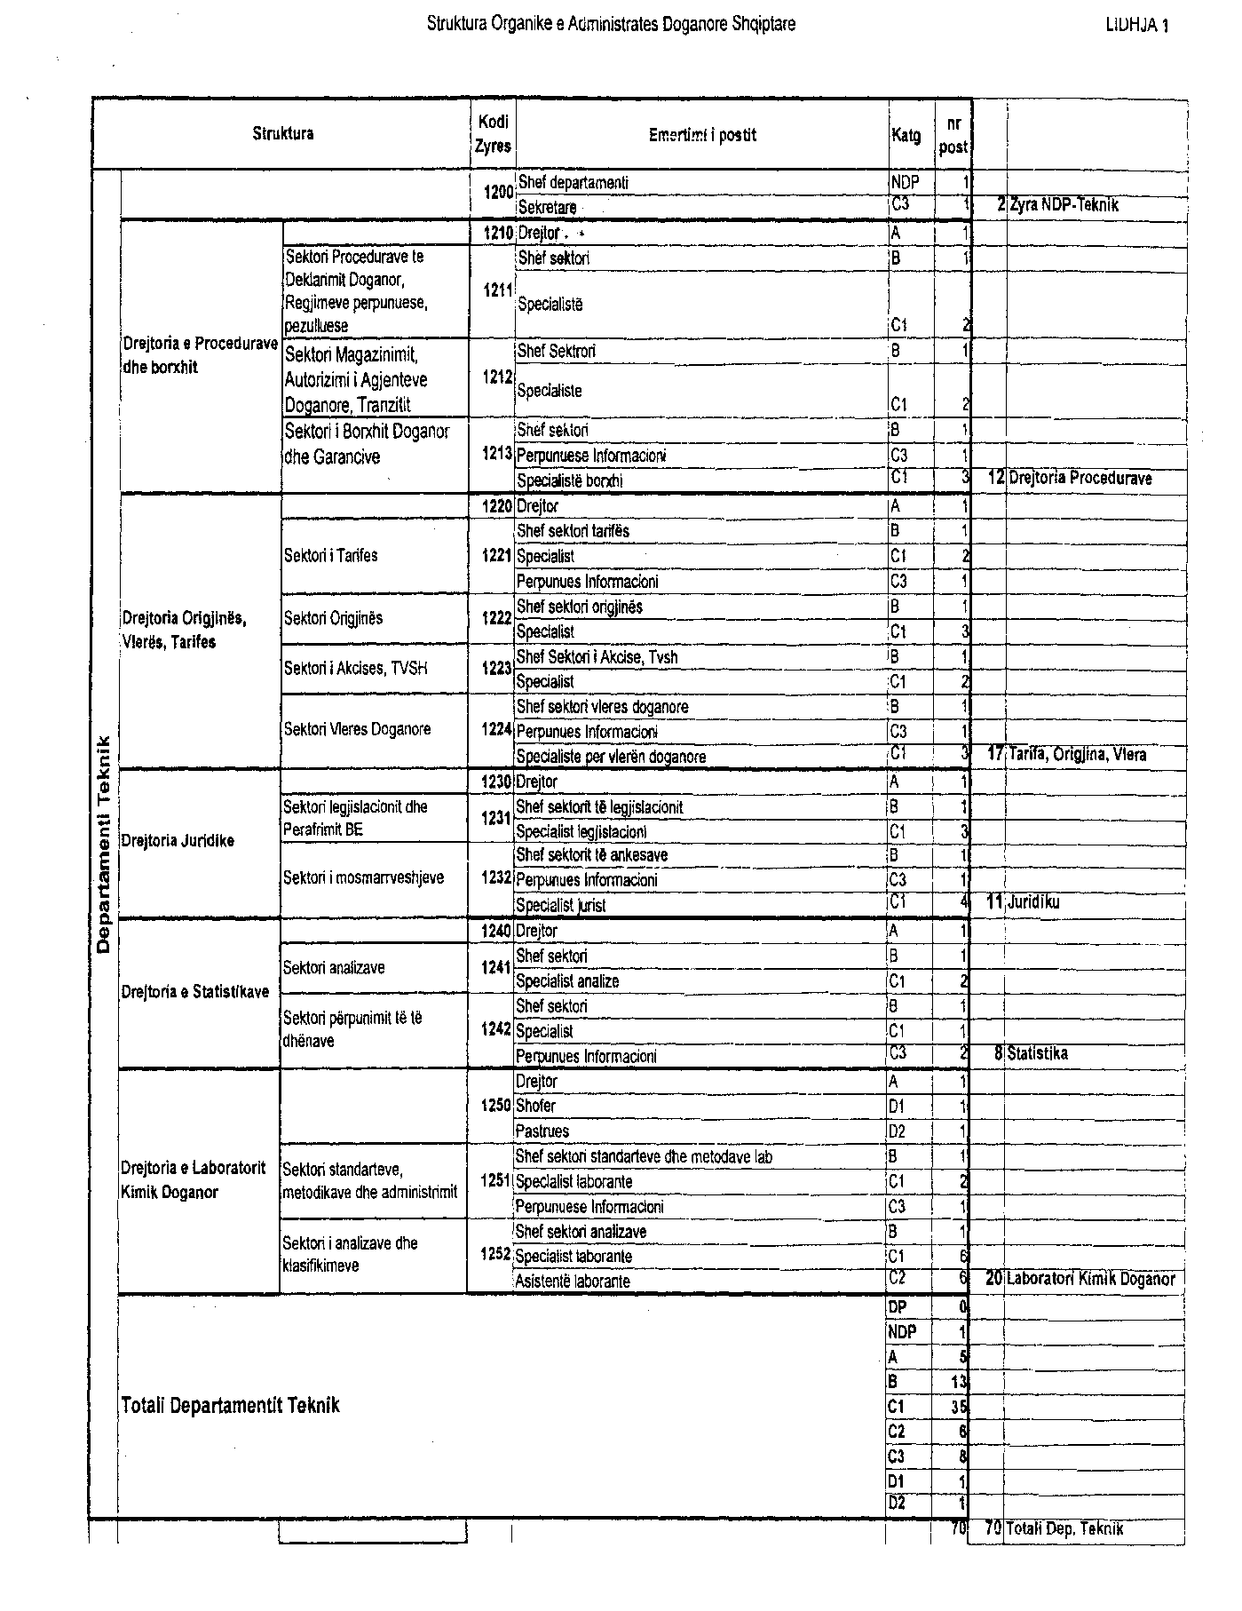

Lidhja 1
